Руководство по выполнению аварийной буксировки
BL_MNL-VSL-06-6009

M.V : [Название судна]

Содержание
1 Общие сведения 2
2 Руководство по выполнению аварийной буксировки: 2
2.1 ЧАСТЬ А : ОПИСАНИЕ АВАРИЙНОЙ СИТУАЦИИ 3
2.2 Часть В-1 : Информация о судне 4
2.2.1 Основные сведения 4
2.2.2 Перечень объектов 4
2.2.2.1 Перечень коммуникационного оборудования 4
2.2.2.2 Перечень оборудования для аварийной буксировки: 5
2.3 Схемы буксировки 5
2.3.1 Схема 1-F ( буксировка за нос ) 6
2.3.2 Схема 2-F ( буксировка за нос ) 6
2.3.3 Схема 3-F ( буксировка за нос ) 6
2.3.4 Схема 1-А ( буксировка за корму ) 7
2.3.5 Схема 2-А ( буксировка за корму ) 7
2.3.6 Схема 3-А ( буксировка за корму ) 7
2.4 ЧАСТЬ В-2 : ПРОЦЕДУРЫ ПО ОПЕРАЦИИ ПОДСОЕДИНЕНИЯ 8
2.4.1 Схема 1-F 8
2.4.2 Схема 2-F 9
2.4.3 Схема 3-F 9
2.4.4 Схема 1-A 10
2.4.5 Схема 2-A 10
2.4.6 Схема 3-A 10
3 Таблица изменений 11

Общие сведения

- Согласно дополнению к Конвенции по охране человеческой жизни на море, Глава II-1, Правило 3-4, «Процедуры аварийной буксировки» требуются для:
- всех пассажирских судов, построенных не позднее 1 января 2010 г.;
- грузовых судов, построенных позднее 1 января 2010 г.;
- грузовых судов, построенных до 1 января 201, не позднее 1 января 2012 г.

- Для справки см. Циркуляр 1255 «Руководства для владельцев/операторов по подготовке процедур аварийной буксировки» MSC.1 Морского попечительского совета.

Руководство по выполнению аварийной буксировки:

Часть А : Описание аварийной ситуации
Часть В-1 : Информация о судне
Часть В-2 : Процедуры по операции подсоединения

Данное руководство по аварийной буксировке разработано для конкретного судна согласно требованиям главы 4.8 процедуры PRC-VSL-06-6009 Раздела 06 SMS BOLLARD.

Данное руководство по аварийной буксировке подлежит прочтению в сочетании с документацией, содержащейся в Разделе 11 SMS BOLLARD – Аварийные и чрезвычайные ситуации. Данные процедуры требуют участия аварийно-спасательной бригады и уведомления местных и портовых государственных органов, если по данным процедурам потребуется меры по устранению чрезвычайной ситуации.

ЧАСТЬ А : ОПИСАНИЕ АВАРИЙНОЙ СИТУАЦИИ
Информационная таблица
№ | Пункт | Текущее состояние
1 | Настоящее время | День/Месяц/Год | Время
2 | Текущее положение
3 | Причина запроса буксировки
4 | Погодные условия
5 | Скорость и направление ветра | Скорость (узлов) | Направление
6 | Высота волны
7 | Прогноз погоды
8 | Скорость и направление дрейфа
9 | Глубина воды
10 | Возможность буксировки судна с носа | Да | Нет
11 | Возможность буксировки судна с кормы | Да | Нет
12 | Наличие на борту электроэнергии | Да | Нет
13 | Наличие палубного освещения для подсоединения | Да | Нет
 | буксирного троса
14 | Наличие швартовной лебедки для намотки | Да | Нет
 | буксирного троса
15 | Наличие на палубе швартовного оборудования | Да | Нет
 | для подсоединенного буксирного троса
16 | Наличие буксирных огней (бортовые огни, кормовые | Да | Нет
 | огни)
17 | Можно использовать руль? | Да | Нет
 | Описать состояние
18 | Если руль поврежден, каков текущий угол | Да | Нет
 | положения руля, и можно ли вернуться к
 | прямому положению
19 | Можно предотвратить свободное вращение винта | Да | Нет
 | Описать состояние
20 | Погружен ли груз | Да | Нет
 | Описать состояние
21 | Прилив или отлив | Да | Нет
 | Описать состояние

Часть В-1 : Информация о судне
Технические характеристики, оборудование, схемы буксировки

Основные сведения
(1). Название судна :
(2). Позывной сигнал :
(3). Номер IMO :
(4). Тип судна :
(5). Основные размеры : Длина судна = M; ширина = M; глубина = M
(6). Осадка и смещение при : M ; T
Условие полной загрузки/лето
(7). Небольшая осадка и смещение : M ; T
(8). Порт регистрации :
(9). Флаг: :
(10).Владелец :
(11).Брутто-регистровых тонн/нетто-регистровых тонн: /
(12).Место постройки :
(13).Год постройки :
(14).Машинное оборудование : () Дизельный двигатель:
() Гребные винты с переменным шагом;
() Носовое подруливающее устройство Тип, тяга MT
() Кормовое подруливающее устройство Тип, тяга MT
()Основные генераторы кВт, В, Гц с приводом от
()Вспомогательные генераторы, кВт, В, Гц с приводом от
()Резервный генератор кВт, В, Гц с приводом от

Перечень объектов

Перечень коммуникационного оборудования
(1). Inmarsat C :
(2). Телефон для связи в море :
(3). УКВ-радиостанция для международной связи :
(4). Радиостанция ОБП :
(5) . Портативная УКВ-рация ГМССБ :
(6). Переносная беспроводная радиостанция :
(7). ССОО :

Перечень оборудования для аварийной буксировки:
(1). Буксирная лебедка :
(2). Брашпиль :
(3). Якорные цепи :
(4). Вспомогательная лебедка :
(5). Буксировочные пальцы :
(6). Палубный гидравлический стопор :
(7). Палубные кнехты :
(8). Главные буксирные канаты :
(9). Запасные буксирные канаты :
(10).Ударные канаты :
(11).Буксирный бридель :
(12). Скобы :

(13).Швартов :

(14).Режущие инструменты :

Схемы буксировки
Схема буксировки судна в основном выбирается из следующих видов схем. Схема определяется согласно текущему состоянию судна после консультации капитана (штаба) с буксировочной компанией.

Схема 1-F ( буксировка за нос )
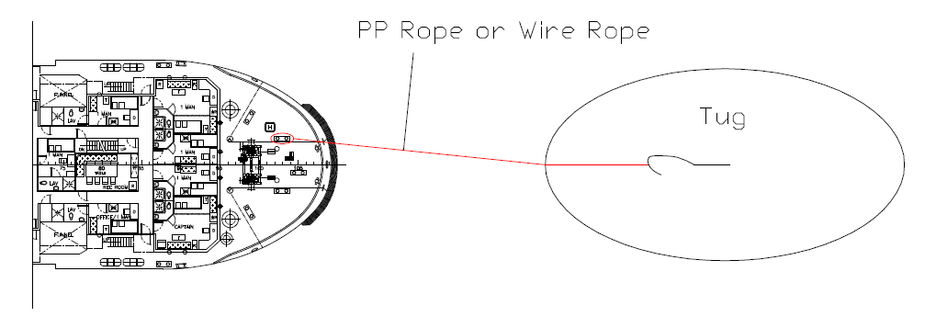
ПП канат или стальной трос
Буксир
Буксир
Стальной трос
Якорная цепь
Буксир

Схема 2-F ( буксировка за нос )
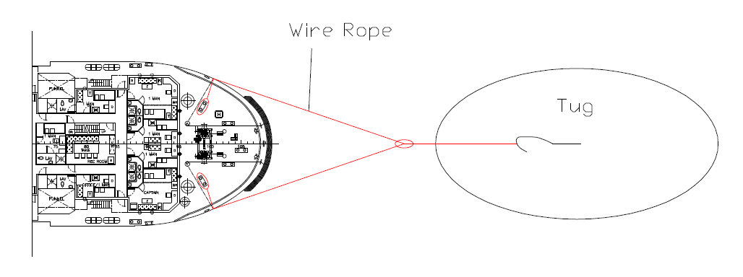

Схема 3-F ( буксировка за нос )
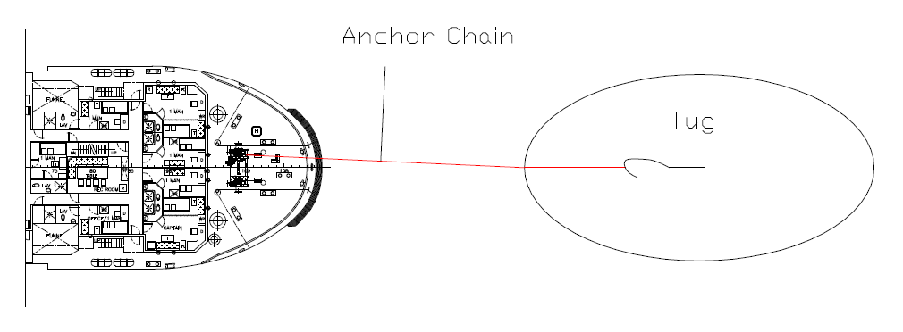

Схема 1-А ( буксировка за корму )
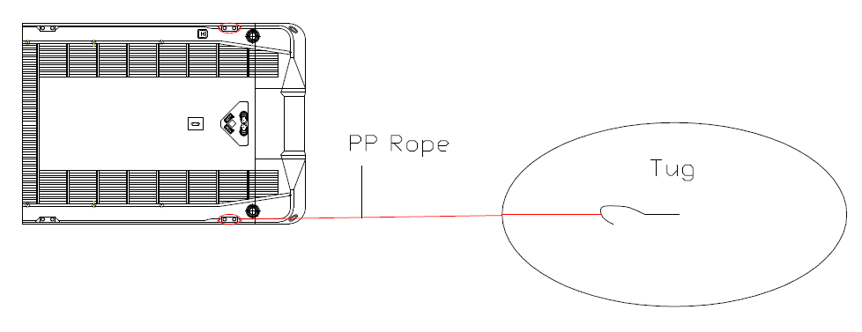
ПП канат
Буксир
Буксир
Ударный трос или стальной трос
ПП канат или стальной трос
Буксир

Схема 2-А ( буксировка за корму )
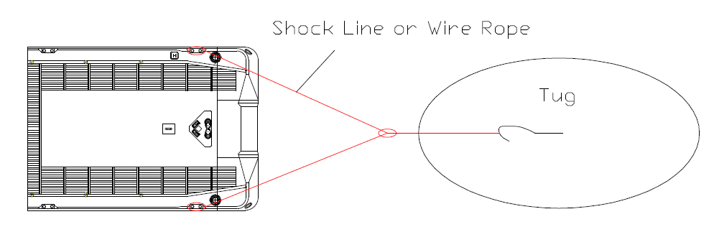

Схема 3-А ( буксировка за корму )
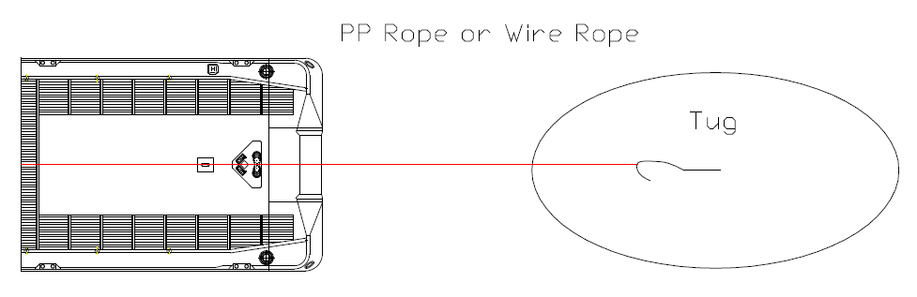

ЧАСТЬ В-2 : ПРОЦЕДУРЫ ПО ОПЕРАЦИИ ПОДСОЕДИНЕНИЯ

Процедура:
- Включить аварийную сигнализацию
- Капитан или вахтенный офицер должны принять соответствующие меры для управления работой движительной установки
- Выполнить сбор экипажа, подсчет численности экипажа и отчитаться
- Сообщить ситуацию на менеджеру ОБМ и ООС/руководителю судовладельца в управление порта и прекратить все погрузочно-разгрузочные работы
- Машинному отделению отдается команда на подключение резервного генератора
- Выставить аварийные огни/знаки (судно, лишенное возможности управляться).
- Если энергетическая система питания судна недоступна или экипажем буксирного судна выполнены альтернативные процедуры подключения, капитан должен принять оптимальное решение с учетом текущего состояния судна, проконсультировавшись со специалистом буксирного судна.
- В случае альтернативных процедур персонал должен быть оповещен о мерах предосторожности.
- Капитан должен убедиться, что все спасательные плавучие средства готовы к использованию.
Соображения безопасности:
- При работе с якорями следует принимать во внимание возможную близость к подводным препятствиям
- Необходимо закрыть водонепроницаемые двери
- Запросите помощь от расположенных поблизости судов
- Получите консультации из внешних источников – свяжитесь с региональным представительством/базой, если такая связь предполагается.
- Поставьте судно на якорь или запросите о помощи у находящихся поблизости судов, если поломка произошла в результате повреждения или отказа гребного винта.
- Старший/Вахтенный помощник капитана на швартовной палубе должен держать постоянную связь с мостиком.
- Каждое лицо на палубе должно быть обеспечено средствами индивидуальной защиты и помнить об опасности скольжения, спотыкания или падения.
- Все члены экипажа должны быть хорошо осведомлены о рабочих процедурах и задачах.
- При натяжении буксирного каната весь находящийся на палубе персонал должен переместиться в безопасное место.
- Необходимо постоянно наносить смазку во избежание истирания канатов в клюзах, если в качестве буксирных тросов используются проволочные тросы, при наличии на борту защиты буксирного троса (TRG) её использование обязательно. Состояние износа клюзов следует постоянно контролировать.
- Если возможно, при буксировке следует соблюдать правило «чистой палубы».

Схема 1-F
- Использование швартовных кнехтов на носовой оконечности с левой или правой стороны.
- Буксирное устройство: ПП-канат окр. 13 дюймов x 25 метров + скобы 35T + ПП-канат 9 дюймов x 50 метров.
- Огон на ПП-канате 13 дюймов закреплен на швартовой тумбе.
- Принимают конец несущего троса с буксирного судна.
- Пропускают конец несущего троса через клюз и швартовую тумбу.
- Соединяют конец несущего троса с буксирного судна с огоном ПП-каната с окружностью 9 дюймов.
- Буксирующее судно сматывает несущий трос на своей палубе.
- Продолжают сматывать трос, пока буксирный канат не будет зафиксирован на борту и подсоединен к буксирному тросу.
- Буксирное судно начинает буксировку, медленно увеличивая скорость и стравливая буксирный трос на безопасное расстояние.
- Для наблюдения за буксирным канатом и сигналами с других судов должна быть предусмотрена постоянная вахта. По возможности, для связи следует использовать УКВ-радиотелефон.
- Клюзы должны быть хорошо смазаны.
- По мере приближения к порту следует постепенно уменьшать скорость. По возможности, два судна должны одновременно стать на якорь перед отсоединением каната.

Схема 2-F
- Использование кнехтов на левом и правом борту на палубе бака для крепления буксирных канатов.
- Связной огон проволочного троса диам. 57 X 25 метров крепится к швартовным кнехтам на левом борту. Трос пропускается через клюз на левом борту, а другой конец троса должен быть протянут на палубу бака и закреплен стопором троса.
- Та же процедура применяется и для проволочного троса на правом борту.
- Жесткий огон шкентелей соединяют друг с другом посредством скоб 35 T и подсоединяют к шкентелю диам. 57 мм x 50 метров.
- Буксирное судно подходит к носу судна и отдает конец несущего троса на судно.
- Конец несущего троса крепится к концу шкентеля длиной 50 метров.
- Буксирное судно сматывает несущий трос, пока шкентель не будет закреплен на борту.
- На буксирном судне шкентель соединяют с буксирным тросом и готовятся к буксировке.
- Буксирное судно начинает буксировку, медленно увеличивая скорость и стравливая буксирный трос до приемлемой длины.
- Для наблюдения за буксирным канатом и сигналами с других судов должна быть предусмотрена постоянная вахта. По возможности, для связи следует использовать УКВ-радиотелефон.
- Клюзы должны быть хорошо смазаны.
- По мере приближения к порту следует постепенно уменьшать скорость. Если возможно, два судна должны одновременно стать на якорь перед отсоединением каната.

Схема 3-F
- Оба якоря на левом и правом борту закреплены.
- Отсоединяют якорный канат от якорей и готовятся к присоединению скобой к тросу большого сечения с буксирного судна.
- Метод буксировки якорным канатом, пропущенным через клюз, приемлем для буксировки на короткие расстояния в хороших погодных условиях.
- Принимают конец несущего троса с буксирного судна.
- Пропускают конец несущего троса через клюзы и швартовую тумбу.
- Наматывают несущий трос на барабан брашпиля.
- Продолжают наматывать несущий трос, пока обжимка буксирного троса не будет на борту и закреплена.
- Подсоединяют буксирный трос к якорной цепи.
- Если трос большого сечения прикреплен скобой к концу якорного каната аварийного судна и закреплен на борту буксирного судна, якорный канат стравливается до необходимой длины буксирного каната. Следует использовать как минимум три смычки якорного каната, чтобы получить длинный буксирный канат с достаточным для поглощения рывков провесом.
- Начинают буксировку.

Схема 1-A
- Использование швартовой тумбы на левой или правом борту для крепления швартовных тросов.
- ПП-канат с окружностью 14 дюймов x 25 метров + ПП-канат диаметром 9 дюймов x 50 метров прикрепляется к швартовой тумбе на корме.
- Канат пропускают через кормовую швартовую тумбу и возвращают на палубу судна для соединения с несущим тросом с буксирного судна.
- В качестве варианта канат пропускают сквозь буксировочные пальцы.
- Буксирное судно отдает конец несущего троса.
- Несущий трос соединяют с ПП/швартовным тросом.
- Буксирное судно наматывает несущий трос, пока ПП-канат не будет закреплен на палубе и соединен с буксирным тросом.
- Начинают буксировку.

Схема 2-A
- Использование кормовой швартовой тумбы на левом и правом борту для закрепления амортизирующих канатов или шкентелей.
- Буксирное устройство: 2 шкентеля диам. 57 мм X 25 метров + скоба 35 T+ 1 шкентель диам. 57 мм x 50 метров
- Буксирное судно отдает конец несущего троса.
- Конец несущего троса соединяют со шкентелем 50 м.
- Буксирное судно наматывает несущий трос, пока шкентель не будет закреплен на палубе и соединен с буксирным тросом.
- Начинают буксировку.

Схема 3-A
- Использование якорной/буксирной лебедки, вспомогательной лебедки и буксировочных пальцев.
- Буксирный канат укладывается на палубе и пропускается сквозь буксировочные пальцы.
- Буксирное судно отдает конец несущего троса.
- Конец несущего троса соединяют с буксирным тросом.
- Буксирное судно наматывает несущий трос, пока буксирный канат не будет закреплен на палубе и соединен с буксирным тросом.
- Начинают буксировку.

Таблица изменений
Редакция № | Изменение

